13 САМООРГАНИЗУЮЩИЕСЯ КАРТЫ

В данном разделе рассматривается специальный класс нейронных сетей, получивших название самоорганизующихся и предназначенных в основном для решения задач кластеризации и гетероассоциации (подраздел 4.2.2). Наиболее известной из этих сетей является самоорганизующаяся карта Т. Кохонена (SOM) [3], реализующая отображение входного пространства 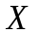 с помощью некоторого оператора 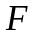 в выходное пространство 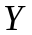 так, как это показано на рис. 13.1.

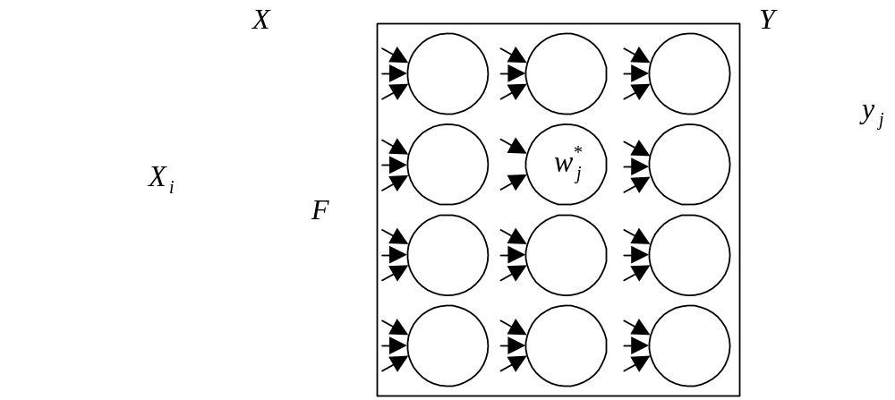

Рис. 13.1 – Отображение 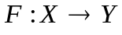

Как видно из рисунка, входное пространство разбито на подобласти 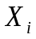, которые накрываются «картой», при этом любой образ, принадлежащий подобласти , возбуждает только один нейрон 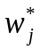 самоорганизующейся сети.
В основе карты Кохонена лежит нейробиологическая модель Д. Виллшоу – К. фон дер Мальсбурга [4,9], основанная на том, что многие отделы мозга имеют планарную структуру, при этом качественно разнородная информация отображается в разные участки мозга, а обучение происходит за счет хэббовской самоорганизации синаптических связей.
Свойства самоорганизации сети связаны с тем, что настройка синаптических весов происходит без наличия внешнего обучающего сигнала, т.е. в режиме самообучения, при этом каждый поступающий на вход сигнал вызывает адаптацию тех или иных параметров ИНС. Существенно, что этот процесс может протекать непрерывно, обеспечивая возможность решения задачи в реальном времени.
Самоорганизующаяся карта имеет крайне простую архитектуру с прямой передачей информации и кроме нулевого рецепторного слоя содержит единственный слой нейронов, именуемый иногда слоем Кохонена [7]. Каждый нейрон слоя Кохонена связан с каждым рецептором нулевого слоя прямыми связями и со всеми остальными нейронами поперечными внутрислойными (латеральными) связями. Именно латеральные связи обеспечивают возбуждение одних нейронов и торможение других.
Благодаря такой организации сети, каждый нейрон получает всю информацию об анализируемом образе и генерирует на своем выходе соответствующий отклик, после чего в слое Кохонена возникает режим конкуренции (подраздел 4.7.8), в результате которой определяется единственный нейрон-победитель с максимальным выходным сигналом. Этот сигнал по латеральным связям обеспечивает возбуждение ближайших «соседей» победителя и подавление реакции далеко отстоящих узлов. Таким образом в процессе конкурентного самообучения формируются группы нейронов, каждый из которых максимальным откликом реагирует на образы из соответствующих подобластей входного пространства , что позволяет карте Кохонена кроме уже отмеченных проблем кластеризации и ассоциации успешно справляться с квантованием непрерывного входного пространства в компактные дискретные подмножества, понижением его размерности при минимальной потере информации, выделением наиболее информативных признаков анализируемых образов, т.е. со всем тем, что так или иначе связано с компрессией больших объемов информации [29].
Самоорганизующиеся карты могут иметь различную топологию, хотя наиболее часто рецепторы и нейроны располагаются в узлах одно (1D)- или двумерной (2D) решетки так, как это показано на рис. 13.2.
Возможны, конечно, решетки и большей размерности, однако в основном на практике используются структуры, выполняющие преобразование входного сигнала-образа произвольной размерности в одно- или двумерную карту, сохраняющую некоторым образом топологическую упорядоченность входного пространства.

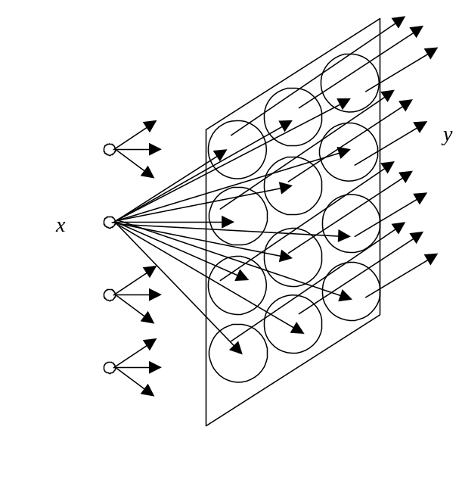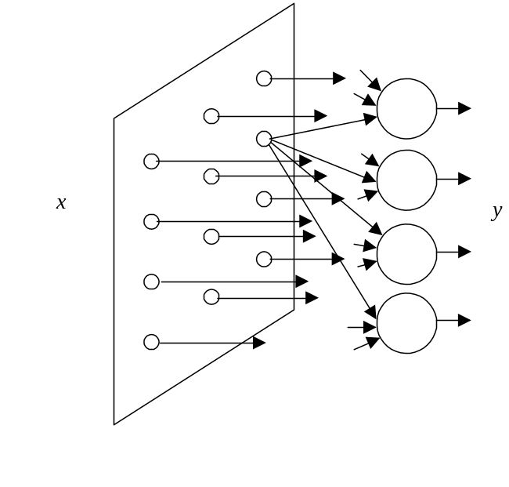
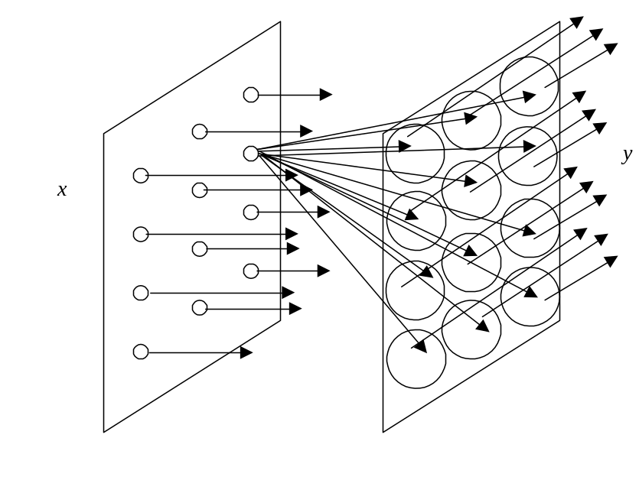

Рис. 13.2 – Топология карт Кохонена

Простейшая карта Кохонена, приведенная на рис. 13.3 имеет 1D топологию, рецепторов и 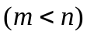 нейронов в слое Кохонена, каждый из которых характеризуется собственным вектором синаптических весов 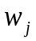, 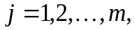 при этом сам нейрон – это, как правило, либо адаптивный линейный ассоциатор, либо обучаемый соответствующим образом персептрон Розенблатта.

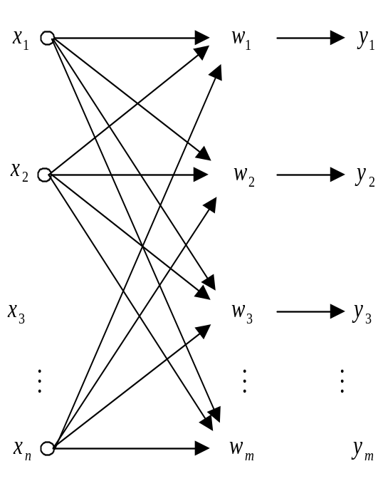

Рис. 13.3 – 1D-карта Кохонена

Каждый нейрон сети получает -мерный входной вектор и генерирует на своем выходе сигнал 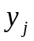, зависящий от вектора синаптических весов , настроенных с помощью алгоритма самообучения на определенную область входного пространства . Близкие в смысле используемой метрики входные векторы 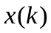 и 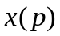 могут возбуждать либо один и тот же нейрон , либо два нейрона-соседа, например, и 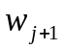 или и 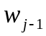. В некоторых случаях нейрон-победитель с максимальным выходным сигналом может возбуждать и своих ближайших соседей так, что 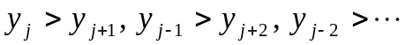.
В основе алгоритма самоорганизации карты Кохонена лежат принципы конкурентного самообучения, изложенные в подразделе 4.7.
Как и любая другая процедура обучения, работа алгоритма начинается с инициализации синаптических весов сети, которые обычно выбираются с помощью генератора случайных чисел, при этом желательно, чтобы для каждого из нейронов выполнялось условие 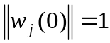.
Процедура самоорганизации реализуется в три основных этапа: конкуренции, кооперации и синаптической адаптации [9] и начинается с анализа образа , поступающего с рецепторного слоя на все нейроны слоя Кохонена. Для каждого из нейронов вычисляется расстояние

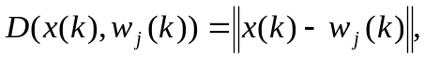 (13.1)

причем, если входы предварительно пронормированы с помощью (4.398) так, что 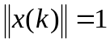, а в качестве расстояния (13.1) используется евклидова метрика, то мерой близости между векторами и 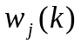 может служить скалярное произведение

(13.2)

Далее определяется нейрон-победитель, «ближайший» ко входному образу такой, что

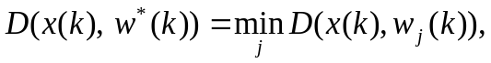 (13.3)

после чего в простейшем случае, «перепрыгивая» через этап кооперации, можно подстроить синаптические веса сети с помощью правила обучения (4.436)

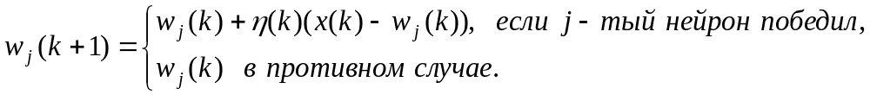 (13.4)

Несложно видеть, что процедура (13.4) реализует принцип «победитель получает все», при этом вектор синаптических весов нейрона-победителя «подтягивается» ко входному вектору на расстояние, определяемое шагом поиска 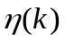 так, как это показано на рис. 4.36.
Регулирование величины шага обычно производится, исходя из эмпирических соображений [3, 4, 6, 7, 9, 29], а общая рекомендация сводится к тому, что он должен монотонно уменьшаться в процессе самообучения. С этой рекомендацией согласуется введенная нами процедура (4.423)

(13.5)

при этом при 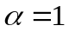 параметр шага 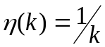, т.е. удовлетворяет условиям Дворецкого. Варьируя фактором забывания , несложно обеспечить достаточно широкий интервал изменения шага поиска

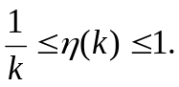 (13.6)

Одной из особенностей карты Кохонена является наличие этапа кооперации в процессе самоорганизации, когда нейрон-победитель определяет так называемую локальную область топологического соседства, в которой возбуждается не только он сам, но и его ближайшее окружение, при этом более близкие к победителю нейроны возбуждаются сильнее, чем удаленные. Эта топологическая область определяется функцией соседства 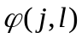, зависящей от расстояния 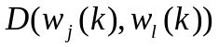 между победителем 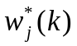 и любым из нейронов слоя Кохонена 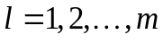 и некоторого параметра, задающего ее «ширину». Как правило, - это потенциальная (ядерная) функция, симметричная относительно максимума в точке 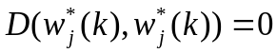 и принимающая в ней единичное значение, монотонно убывающая с ростом расстояния и стремящаяся к нулю при 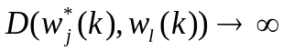.
Наиболее часто в качестве функций соседства используются гауссиан [277], конус (треугольник) [4], параболоид (перевернутая квадратичная функция) [278], «мексиканская шляпа» [29] и целый ряд других [279].
Использование функций соседства приводит к модифицированному правилу обучения Кохонена

(13.7)

реализующему принцип «победитель получает больше» (winner takes most) вместо традиционного «победитель получает все». Естественно, что при 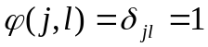 при 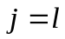 и в остальных случаях, приходим к стандартному алгоритму (13.4), обеспечивающему на каждом такте настройку единственного нейрона . Использование же в качестве ядерных функций ведет к тому, что все нейроны сети в большей или меньшей мере подтягивают векторы своих синаптических весов к текущему образу .
Анализ сходимости процессов конкурентного самообучения, проведенный М. Котрелом и Дж. Фортом [280] (см. также [4]), показал, что в процессе настройки синаптических весов, должен уменьшаться не только шаг поиска , но и параметр ширины функции соседства 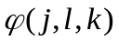, которая таким образом становится зависимой от текущего времени 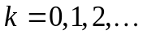.
Для гауссовской функции

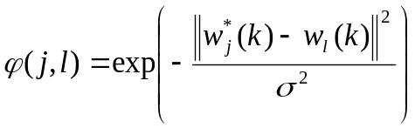 (13.8)

Г. Риттером и К. Шультеном [281, 282] было предложено для настройки параметра ширины использовать процедуру

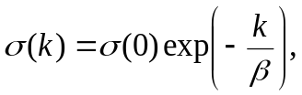 (13.9)

где 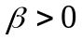 - скалярный параметр, определяющий скорость уменьшения силы влияния нейрона победителя на свое окружение. Естественно, что при этом меняется и форма области топологического соседства, приобретающая вид

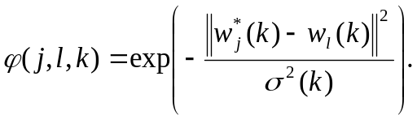 (13.10)

Заметим также, что экспоненциальное убывание параметра ширины может быть обеспечено и с помощью более простого, чем (13.9) выражения

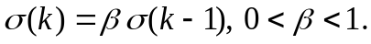 (13.11)

В [9] для обучения самоорганизующейся карты предлагается вообще не определять победителя как такового, а в качестве наиболее универсальной функции соседства использовать выходной сигнал каждого нейрона 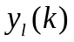 так, что

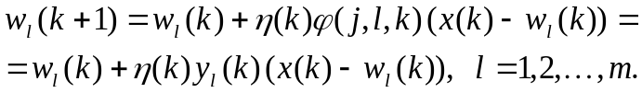 (13.12)

Несложно заметить, что (13.12) представляет собой модифицированное правило обучения (4.396) входной звезды С. Гроссберга [283] и обеспечивает не только притяжение к образу близких к нему нейронов, но и отталкивание тех узлов, выход которых находится в «противофазе» ко входному сигналу.
Если в качестве нейронов слоя Кохонена используются линейные ассоциаторы, то (13.12) можно переписать в форме

(13.13)

а если кроме того 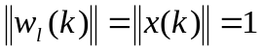, то и в более простом виде

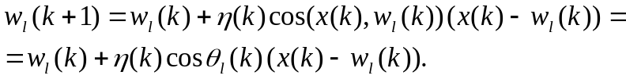 (13.14)

Таким образом, приходим к биполярной функции соседства, приведенной на рис. 13.4 и обеспечивающей более широкие возможности процессу самоорганизации.
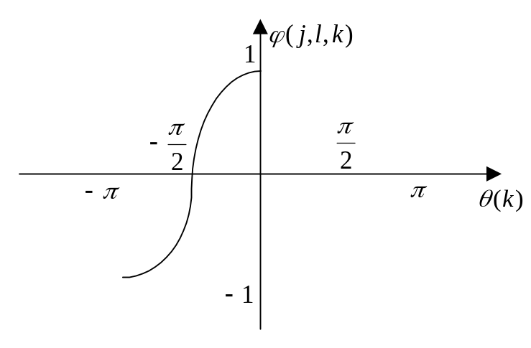

Рис. 13.4 – Биполярная функция соседства

Еще один подход к самоорганизации сети Кохонена основан на использовании порядковых статистик и получил название алгоритма нейронного газа [284, 285]. При этом подходе все нейроны ранжируются в порядке возрастания расстояний 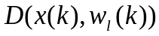 так, что

(13.15)

где верхний индекс обозначает ранг 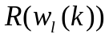 каждого нейрона в слое после предъявления образа , т.е.

(13.16)

Несложно видеть, что при нормированных входах удобно использовать ранжировки

(13.17)
или
(13.18)

Для каждого из нейронов определяется значение функции соседства

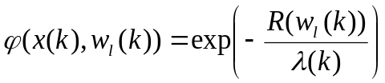 (13.19)

(здесь 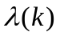 - параметр ширины) и производится уточнение синаптических весов согласно формуле

(13.20)

Несложно видеть, что параметры нейрона с нулевым рангом 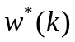 (фактически нейрона-победителя) при этом уточняются с помощью процедуры (13.4).
Аналогично предыдущему параметры алгоритма в процессе самообучения должны уменьшаться, например, с помощью соотношений [281]

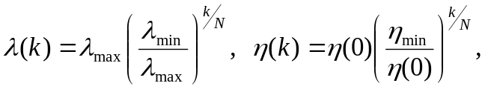 (13.21)

где 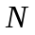 – объем обучающей выборки, 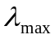 – максимально возможное значение ширины, 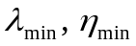 – минимальные значения соответствующих параметров.
Весь процесс самоорганизации имеет две временные фазы [3]: начальная фаза упорядочения, в которой происходит топологическое разбиение входного пространства, и последующая фаза сходимости, в которой осуществляется точная настройка синаптических весов. По окончании этого процесса нейронная сеть в принципе может решать поставленные задачи без уточнения весов, однако, если появится входной образ, который не будет отнесен ни к одному из сформированных кластеров, картой должен быть образован дополнительный нейрон в слое Кохонена, несущий информацию об этом образе, при этом весьма желательно, чтобы вновь включился процесс самообучения.
Поскольку процесс обучения карт Кохонена происходит значительно быстрее, чем настройка многослойной сети с помощью обратного распространения ошибок [7], эти ИНС наиболее эффективны для работы в реальном времени, когда настройка синаптических весов и обработка входных сигналов протекают параллельно.

